Министерство науки и высшего образования Российской Федерации

Федеральное государственное бюджетное образовательное учреждение высшего образования

Пермский национально исследовательский политехнический университет

Электротехнический факультет

Кафедра информационных технологий и автоматизированных систем

**Отчет**

**Тема: Алгоритм Бойера Мура**

Семестр: 2

Выполнил студент ИВТ-22-2Б:

Ромашихин Иван Вячеславович

Проверил доцент кафедры ИТАС:

Полякова Ольга Андреевна

Постановка задачи:

Написать программу для нахождения маски в массиве с помощью алгоритма Бойера Мура

Анализ решения:

1. Для начала создается массив длинной в 300 символов, и заполняется случаными числами от 0 до 9.
2. Затем задается маска, которую нужно будет найти в данном массиве.
3. Далее с помощью цикла выполняется поиск заданной маски в массиве с использованием алгоритма Бойера Мура.
4. В конце выводится изначальный массив, искомая маска, результат поиска а также номер элемента массива, с которого начинается нужная маска.

Блок схема:

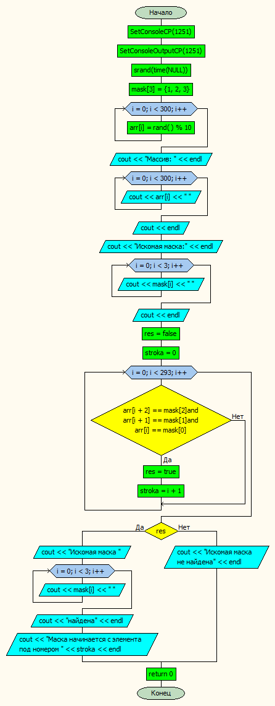

Код:

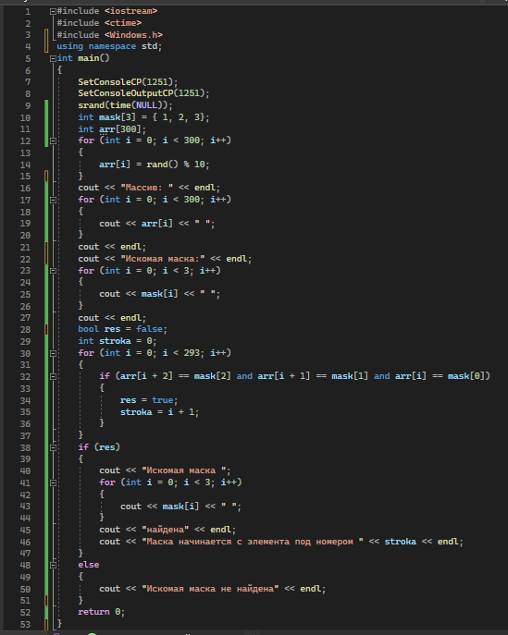

Результат работы программы:

